Перечислена оплата иностранному контрагенту (100 USD)
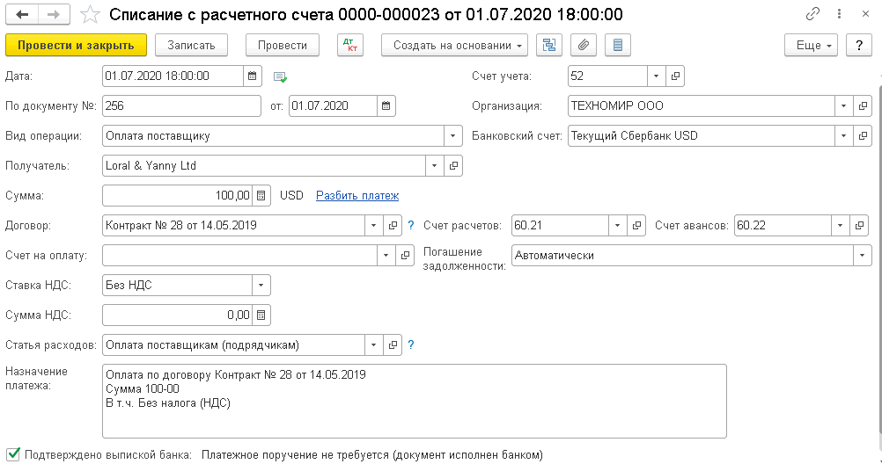

Возврат за вычетом комиссии иностранного банка (90 USD)
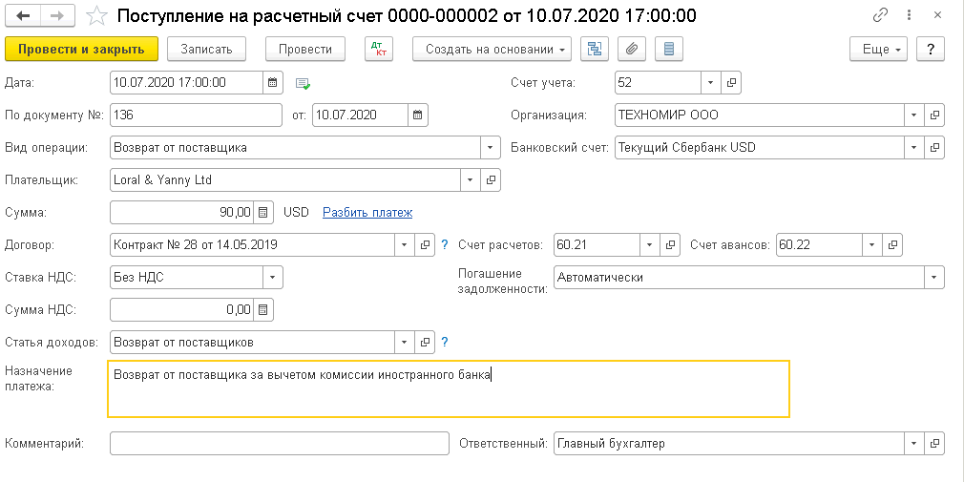
Комиссия иностранного банка списана в расходы (10 USD)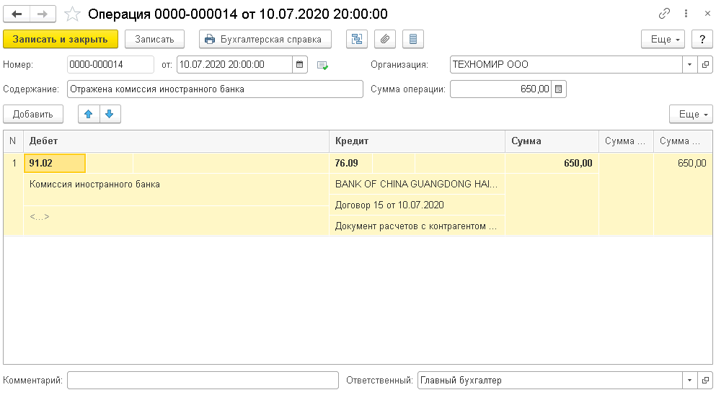

Корректировка долга (10 USD)
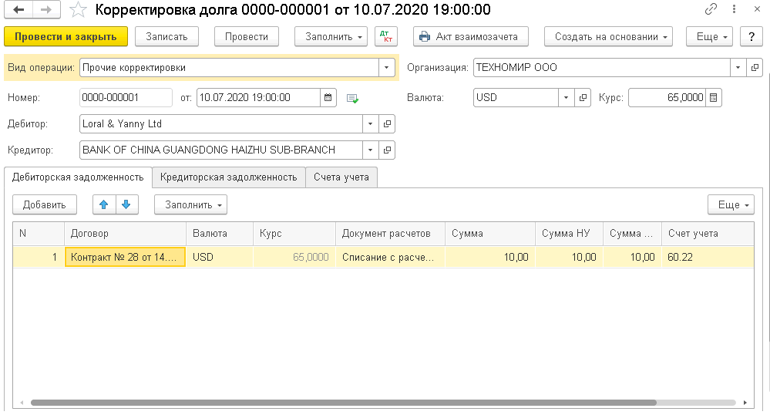
Проводки по документу
